Пенсионный Фонд Российской Федерации

ПК «Ассистент ЕГИССО»
(Версия 1.0.3.0)
РУКОВОДСТВО ПОЛЬЗОВАТЕЛЯ

2017 г.

Оглавление
1 ВВЕДЕНИЕ 4
1.1. Область применения 4
1.2. Краткое описание возможностей 5
1.3. Уровень подготовки пользователя 5
1.4. Перечень эксплуатационной документации, с которой необходимо ознакомиться пользователю 5
2 НАЗНАЧЕНИЕ И УСЛОВИЯ ПРИМЕНЕНИЯ 6
3 ПОДГОТОВКА К РАБОТЕ 7
3.1. Состав и содержание дистрибутивного носителя данных 7
3.2. Порядок загрузки данных и программы 7
3.3. Порядок проверки работоспособности 7
4 ОПИСАНИЕ ОПЕРАЦИЙ 8
4.1 Пункт меню «Файл» 8
4.1.1 Подпункт «Смена пароля» 8
4.1.2 Подпункт «Выход» 9
4.2 Пункт меню «Первичное наполнение ЕГИССО» 10
4.2.1 Выбор и редактирование данных поставщика 10
4.2.2 Подпункт «Сверка данных» → «Импорт анкетных данных» 11
4.2.3 Подпункт «Сверка данных»→«Картотека застрахованных лиц» 15
4.2.4 Импорт реестров других версий ПК «Ассистент ЕГИССО» 25
4.2.5 Подпункт «Формирование локального реестра МСЗ»→«Реестр локальных категорий» 27
4.2.6 Подпункт «Формирование локального реестра МСЗ»→«Реестр локальных МСЗ» 28
4.2.7 Подпункт «Формирование реестра фактов назначения»→«Импорт данных»→ «Импорт анкетных данных» 36
4.2.8 Подпункт «Формирование реестра фактов назначения»→«Импорт данных»→ «Импорт данных по документам» 37
4.2.9 Подпункт «Формирование реестра фактов назначения»→«Импорт данных»→ «Импорт данных по назначенным МСЗ» 37
4.2.10 Подпункт «Формирование реестра фактов назначения»→«Реестр фактов назначения» 39
4.3 Пункт меню «Справочники» 42
4.3.1 Подпункт «Справочник поставщиков» 42
4.3.2 Общие принципы работы со справочниками 42
4.4 Пункт «Контроль» 44
4.4.1 Подпункт «Внутренний контроль данных» 44
4.4.2 Подпункт «Проверка запросов по сверке данных» 45
4.4.3 Подпункт «Проверка реестров ЛМСЗ и фактов назначения» 46
5 АВАРИЙНЫЕ СИТУАЦИИ 48
6 РЕКОМЕНДАЦИИ ПО ОСВОЕНИЮ 49

1 ВВЕДЕНИЕ

1.1. Область применения
Требования настоящего документа применяются:
- предварительных комплексных испытаниях;
- опытной эксплуатации;
- приемочных испытаниях;
- промышленной эксплуатации.

Применяемые в документе сокращения:
ПК – программный комплекс.
ЕГИССО – единая государственная информационная система социального обеспечения.
МСЗ – меры социальной защиты (поддержки).

Документ подготовлен в соответствии с РД 50-34.698-90 «Методические указания. Информационные технологии. Комплекс стандартов и руководящих документов на автоматизированные системы. Автоматизированные системы. Требования к содержанию документов»
Документ содержит 49 страниц, 73 иллюстрации.

1.2. Краткое описание возможностей
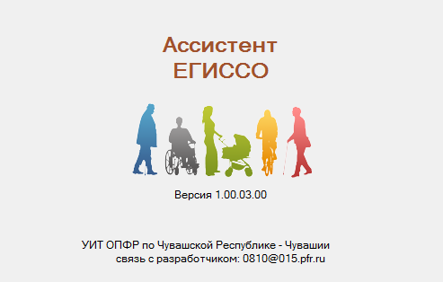
Программный комплекс «Ассистент ЕГИССО» предназначен для сбора, подготовки и обработки данных для последующей выгрузки в ЕГИССО.
«Ассистент ЕГИССО» позволяет формировать реестры локальных МСЗ, выгружать в файлы установленной формы, получать справочную информацию (типовые МСЗ, типовые получатели, формы МСЗ и т.д.).

1.3. Уровень подготовки пользователя
Пользователь ПК «Ассистент ЕГИССО» должен иметь опыт работы с ОС MS Windows, понимать технологию типа «окна», знать соответствующую предметную область (назначение МСЗ, понимать, что такое классификатор МСЗ, что такое локальные МСЗ, знать законодательство в области назначения МСЗ);

1.4. Перечень эксплуатационной документации, с которой необходимо ознакомиться пользователю
- ПК «Ассистент ЕГИССО». Руководство администратора.
- ПК «Ассистент ЕГИССО». Настоящее руководство.

2 НАЗНАЧЕНИЕ И УСЛОВИЯ ПРИМЕНЕНИЯ

ПК «Ассистент ЕГИССО» автоматизирует следующие функции:
- Хранение анкетных данных застрахованных лиц (получателей МСЗ), их обработка, выгрузка для сверки, загрузка результатов сверки.
- Хранение локального реестра МСЗ, его обработка и последующая выгрузка для загрузки в ЕГИССО.
- Хранение фактов назначения МСЗ, их обработка и последующая выгрузка для загрузки в ЕГИССО.
- Проверка файлов сверки, локального реестра МСЗ, фактов назначения МСЗ.
- Предоставление справочной информации.

Корректная работа ПК «Ассистент ЕГИССО» осуществляется в случае соблюдения следующих условий:
- АРМ пользователя снабжен персональным компьютером на базе ОС «Windows» версии не ниже 7.
- Установлен пакет .NET Framework 4.0 и выше.
- Архив с программой распакован в отдельный каталог.

3 ПОДГОТОВКА К РАБОТЕ

3.1. Состав и содержание дистрибутивного носителя данных
В состав дистрибутива входит архив, содержащий следующие файлы и папки:
- папка «xsd», в состав которой входят xsd-схемы для формирования файлов xml.
- файл egisso_db.db, содержащий данные.
- файл egisso_assistant.exe (исполняемый файл, с которого начинается работа программы)
- иные системные файлы и папки

3.2. Порядок загрузки данных и программы
Перед началом работы с ПК «Ассистент ЕГИССО» на рабочем месте пользователя необходимо выполнить следующие действия:
    - Распаковать архив с программой в рабочую папку.
    - Запустить в распакованной папке файл EGISSO_ASSISTANT.EXE.
    - Сменить пароль, если установлен стандартный (12345678)

3.3. Порядок проверки работоспособности
В случае корректной работы программы, должно отобразиться окно вида:
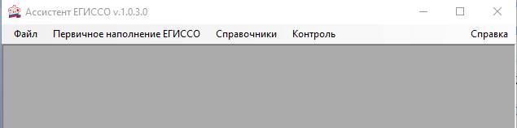
Войдите в любой из справочников и убедитесь, что данные отображаются корректно.

4 ОПИСАНИЕ ОПЕРАЦИЙ

4.1 Пункт меню «Файл»

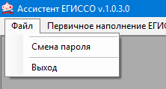
Рисунок 1 – Вид пункта меню «Файл» в раскрытом виде

4.1.1 Подпункт «Смена пароля»

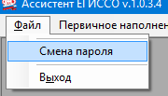
Рисунок 2 – Подпункт «Смена пароля»

Перед началом работы система сама предложит вам сменить стандартный пароль на новый. Если вы хотите сменить пароль, вам необходимо выбрать пункт меню «Файл» → «Смена пароля».
Далее в открывшемся окне необходимо ввести старый пароль, а также новый пароль и подтверждение (второй раз ввести новый пароль).
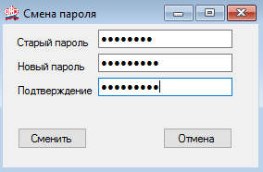
Рисунок 3 – Окно смены пароля
Затем нажать кнопку «Сменить». Для отказа от смены пароля нажмите «Отмена».
После нажатия на кнопку «Сменить» в появившемся окне успешной смены пароля нажмите кнопку «Ок» (см. рисунок 4)

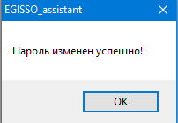
Рисунок 4 – Окно успешной смены пароля

В случае, если старый и новый пароли совпадают, будет отображено предупреждение (см. рисунок 5).

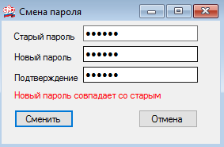
Рисунок 5 – Предупреждение при совпадении паролей

4.1.2 Подпункт «Выход»
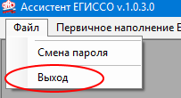
Рисунок 6 – Подпункт «Выход»

При нажатии на подпункт «Выход» программа будет закрыта.

4.2 Пункт меню «Первичное наполнение ЕГИССО»

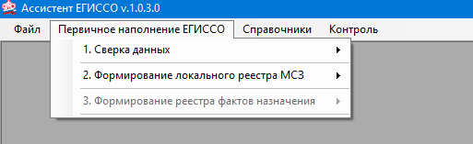
Рисунок 7 – Пункт «Первичное наполнение ЕГИССО»

4.2.1 Выбор и редактирование данных поставщика
При открытии каждого из подпунктов вам будет предлагаться окно выбора поставщика. При первоначальном запуске это окно будет пустым. Для наполнения данными необходимо нажать кнопку «+» в левой панели окна (см. рисунок 8)

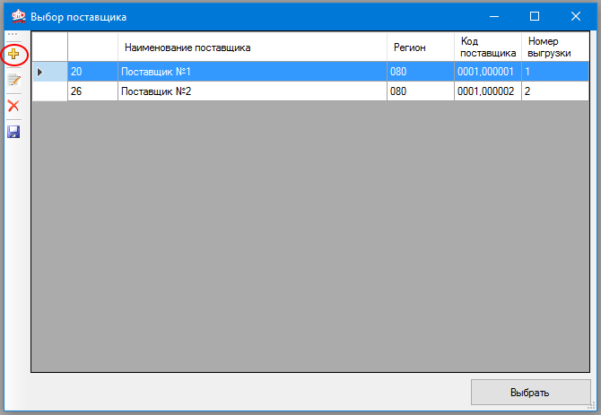
Рисунок 8 – Общий вид окна выбора поставщика и кнопка «+»

При нажатии этого пункта слева будут отображены поля для ввода данных по поставщику. Заполните поля и нажмите кнопку «Добавить». Для отказа от операции нажмите кнопку «Отмена» (см. рисунок 9).

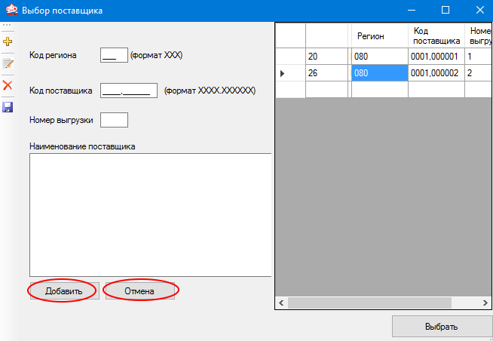
Рисунок 9 – Окно выбора поставщика. Добавление поставщика. Кнопки «Добавить» и «Отмена».

Для редактирования данных необходимо нажать пиктограмму . После обновления данных необходимо нажать иконку для сохранения введенных данных. При нажатии на иконку данные поставщика будут удалены.

4.2.2 Подпункт «Сверка данных» → «Импорт анкетных данных»

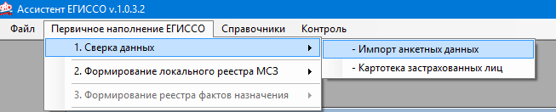
Рисунок 10 – подпункт «Импорт анкетных данных»

Выберите поставщика (см. подпункт 4.2.1). Далее, в открывшемся окне введите данные файла с анкетными данными (см. рисунок 11). На текущий момент поддерживается три формата файлов:
- Excel 97-2010 (файлы с расширением .xls)
- Текст с разделителями (как правило, файлы с расширением .csv)
- Файлы xml (выгруженные из реестра согласно пункту 4.2.6.3).

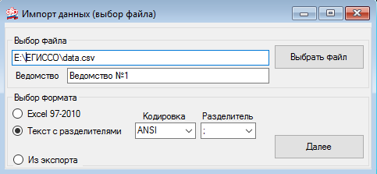
Рисунок 11 – Окно ввода данных о файле импорта

После ввода всех данных нажмите кнопку «Далее». В случае если кодировка была указана неправильно, возникнет окно вида (см. рисунок 12). Попробуйте нажать кнопку «Назад» и указать другую кодировку. Если импорт в другой кодировке также будет невозможен, обратитесь к системному администратору с просьбой перекодировать файл в формат с одной из указанных кодировок (ASCII или ANSI).
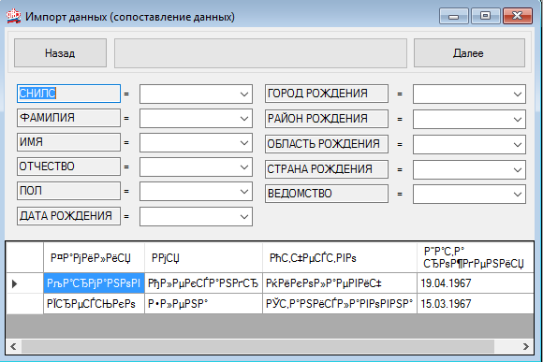
Рисунок 12 – Ошибка декодирования данных

В случае если кодировка верная, будет открыто окно вида (см. рисунок 13). В этом окне необходимо сопоставить поля в вашем файле и поля в ПК «Ассистент ЕГИССО». Обязательными к заполнению являются поля: «Фамилия», «Имя», «Отчество» и «Дата рождения». После сопоставления полей нажмите кнопку «Далее». Если не все поля были сопоставлены, ПК выдаст предупреждение (см. рисунок 14). После успешного импорта данных будет отображено сообщение об успешной загрузке данных (см. рисунок 15).

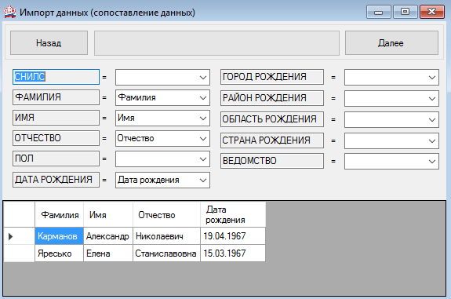
Рисунок 13 – Чтение данных из файла прошло успешно

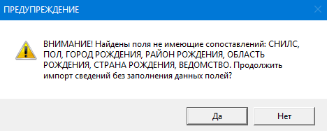
Рисунок 14 – Предупреждение о неполноте данных

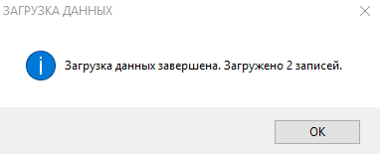
Рисунок 15 – Сообщение об успешном импорте данных

4.2.3 Подпункт «Сверка данных»→«Картотека застрахованных лиц»

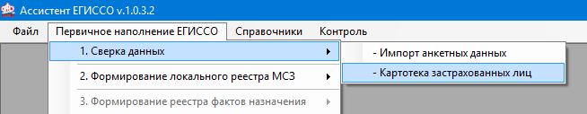
Рисунок 16 – Подпункт «Картотека застрахованных лиц»

4.2.3.1 Внесение и изменение данных
При выборе подпункта «Картотека застрахованных лиц» будет отображено окно вида (см. рисунок 17). В верхней части окна расположена панель поиска, меню действий. В боковой левой панели расположены кнопки для создания нового застрахованного лица, редактирования и удаления существующего и сохранения внесенных изменений при редактировании. В нижней левой части окна расположен счетчик количества застрахованных лиц. В основной части находится таблица с данными застрахованных лиц.

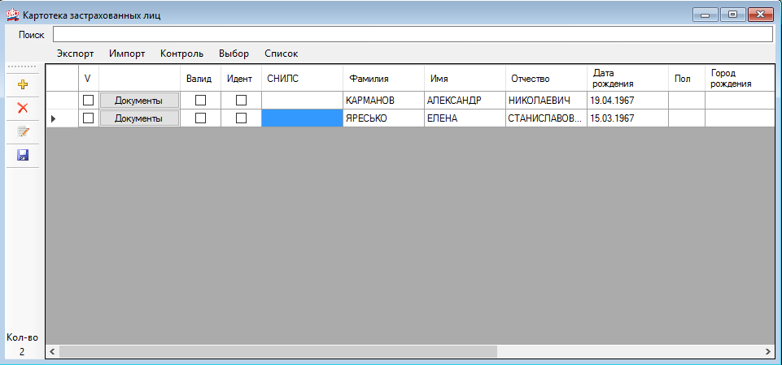
Рисунок 17 – Общий вид окна «Картотека застрахованных лиц»

Для создания записи о застрахованном лице, необходимо нажать конпку . Далее будет открыто окно создания записи о застрахованном лице (см. рисунок 18).

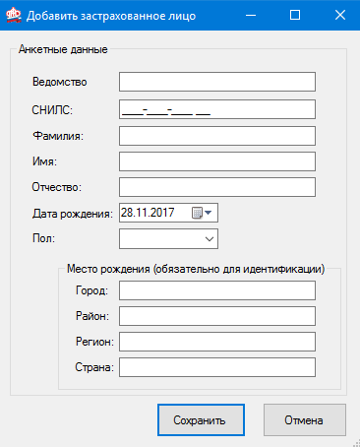
Рисунок 18 – Вид окна «Добавить застрахованное лицо»

Для редактирования записи необходимо нажать пиктограмму . После обновления данных необходимо нажать иконку для сохранения введенных данных. При нажатии на иконку данные застрахованного лица будут удалены.

4.2.3.2 Поиск застрахованного лица
В верхней панели окна «Картотека застрахованных лиц» расположено поле для поиска застрахованных лиц. При вводе данных в поле поиска в таблице будут оставлены только те записи, в данных которых содержатся символы, указанные в поле поиска (см. рисунок 19).

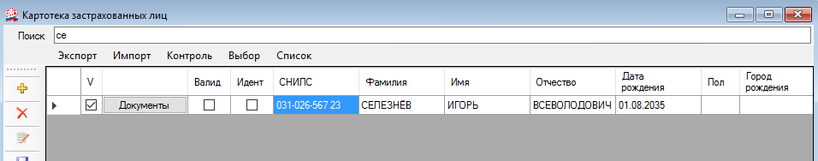
Рисунок 19 – Панель поиска застрахованного лица.

4.2.3.3 Экспорт данных

Экспорт данных возможен в четырех режимах (см. рисунок 20):
- Экспорт отмеченных в запрос на ВАЛИДАЦИЮ (XML)
- Экспорт отмеченных на ИДЕНТИФИКАЦИЮ (XML)
- Экспорт списка в CSV
- Экспорт не прошедших сверку

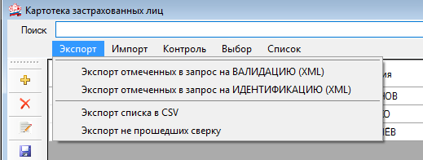
Рисунок 20 – Пункт «Экспорт» в «Картотеке застрахованных лиц»

Первые два пункта предусматривают выгрузку только тех застрахованных лиц, у которых в поле «V» стоит отметка «v» (см. рисунок 21).
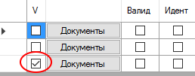
Рисунок 21 – Отмеченная запись для экспорта

При нажатии на пункт «Экспорт отмеченных в запрос на ВАЛИДАЦИЮ (XML)» или «Экспорт отмеченных на ИДЕНТИФИКАЦИЮ (XML)» необходимо выбрать папку для сохранения файла, после чего будет сформирован файл XML установленного формата, в котором в соответствующих полях будут выгружены данные по застрахованному лицу.
Пункт «Экспорт списка в CSV» выгружает полный список данных таблицы в файл вида Export_ДДММГГГГ.csv (файл с разделителями «;» в кодировке ANSI) в рабочую папку программы.
Пункт «Экспорт непрошедших проверку» выгружает список застрахованных лиц, для которых в файле ответа ПФР был указан отрицательный результат проверки.

4.2.3.4 Импорт данных
В ПК «Ассистент ЕГИССО» предусмотрен импорт данных четырех форматов (см. рисунок 22):
- Импорт анкетных данных (см. пункт 4.2.2)
- Импорт данных по документам
- Импорт ответов по ВАЛИДАЦИИ
- Импорт ответов по ИДЕНТИФИКАЦИИ
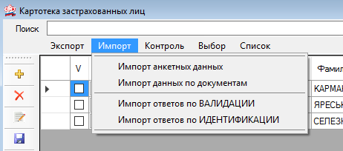
Рисунок 22 – Пункт «Импорт» в «Картотеке застрахованных лиц»

Для импорта данных по документам выберите соответствующий пункт. В окне выбора файла (см. рисунок 23) выберите файл и установите параметры. Затем нажмите кнопку «Далее».
Внимание! Для импорта данных по документам необходимо, чтоб файл содержал СНИЛС.

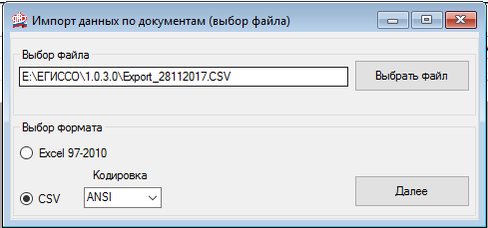
Рисунок 23 – Окно выбора файлов для импорта данных по документам

Если формат файла указан верно, то в результате программа предложит сопоставить поля формы и поля файла (см. рисунок 24). Необходимо установить соответствие полей и нажать кнопку «Далее». Если загрузка пройдет успешно, будет отображено соответствующее сообщение (см. рисунок 25).
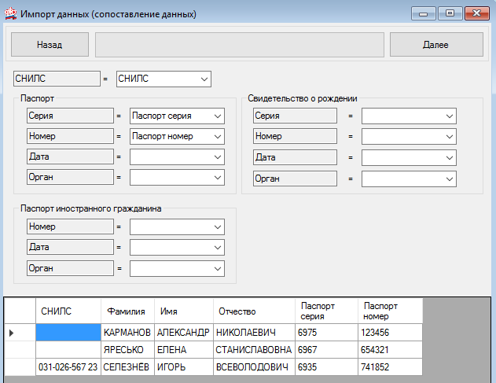
Рисунок 24 – Окно сопоставления заголовков файлов и полей

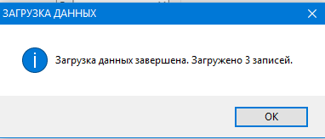
Рисунок 25 – Сообщение об успешной загрузке данных

«Импорт ответов по валидации» позволяет загрузить данные из ответа ПФР на запрос на валидацию. Файл имеет вид VALIDATION-ANS-ХХХ-ХХХ-ХХ-ХХХ.xml. Для загрузки необходимо указать путь к файлу (см. рисунок 26), после чего ПК «Ассистент ЕГИССО» сформирует в таблично виде протокол неудачных валидаций (см. рисунок 27)

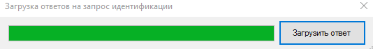
Рисунок 26 – Окно выбора файла

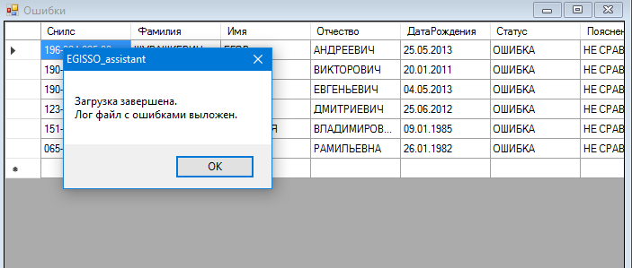
Рисунок 27 – Ошибки согласно ответу ПФР о валидации

Аналогичным образом загружается ответ ПФР о сверке (идентификация). Формат имени файла при этом меняется на IDENTIFICATION-ANS-ХХХ-ХХХ-ХХ-ХХХ.xml

4.2.3.5 Контроль данных
Для формирования протокола проверки необходимо выбрать пункт «Контроль»→«Сформировать протокол проверки» (см. рисунок 28).
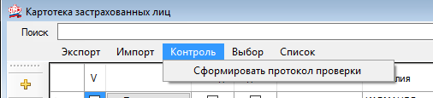
Рисунок 28 – Пункт «Контроль» в «Картотеке застрахованных лиц»

В открывшемся окне нужно нажать кнопку «Выполнить проверку данных» (см. рисунок 29). В результате проверки будет сформирована таблица, в которой будут указаны ошибки данных (см.рисунок 30).

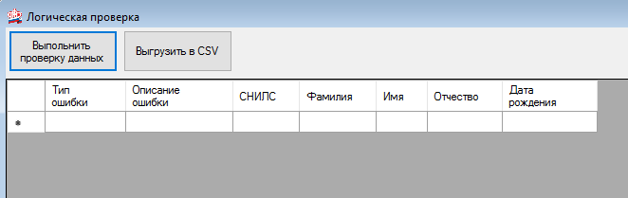
Рисунок 29 – Окно «логическая проверка»

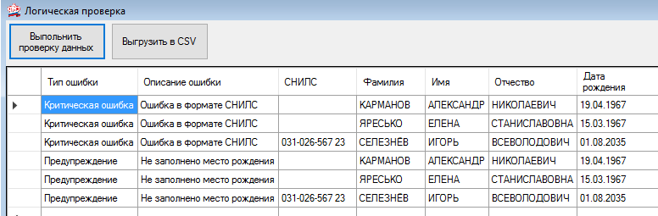
Рисунок 30 – Протокол проверки ошибок в окне «Логическая проверка»

Для выгрузки таблицы необходимо нажать кнопку «Выгрузить в CSV».

4.2.3.6 Выбор данных
В ПК «Ассистент ЕГИССО» предусмотрена массовая выборка данных по критериям. Выбор данных осуществляется в трех режимах (см.рисунок 31):
- Отметить всех
- Отметить требующих валидацию
- Отметить требующих идентификацию

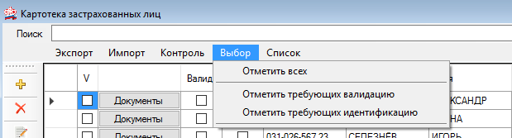
Рисунок 31 – Пункт «Выбор» в «Картотеке застрахованных лиц»

При выборе пункта «Отметить всех» в поле «V» будут проставлены отметки у всех застрахованных лиц (в том числе тех, которые были скрыты, например, в результате применения фильтра по поиску).
При выборе пункта «Отметить требующих валидацию» будут выбраны застрахованные лица, у которых указан СНИЛС и не проставлен знак «v» в поле «Валид».
При выборе пункт «Отметить требующих идентификацию» будут выбраны застрахованные лица, у которых не указан СНИЛС и в поле «Идент» не установлен флаг «v».

4.2.3.7 Работа со списком застрахованных лиц

В пункте «Список» (см. рисунок 32) содержится два пункта: «!!!Удалить всех!!!» и «Ручная корректировка признаков».
При нажатии на пункт «!!!Удалить всех!!!» система выдаст запрос на подтверждение удаления всех данных (см.рисунок 33). При нажатии на кнопку «Да» список будет очищен. Для отказа от операции нужно нажать кнопку «Нет».

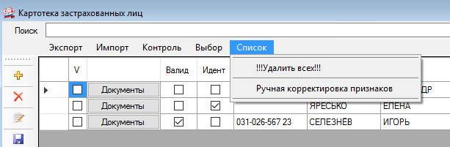
Рисунок 32 – Пункт «Список» в «Картотеке застрахованных лиц»

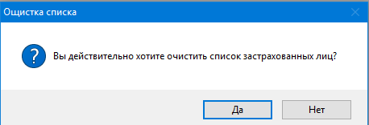
Рисунок 33 – Запрос на подтверждение очистки списка застрахованных лиц.

Пункт «Ручная корректировка признаков» позволяет вручную проставлять признак «Валидирован» и «Идентифицирован». Без данной отметки во время редактирования такую отметку проставить невозможно.

4.2.3.8 Ввод данных документов

В таблице окна «Картотека застрахованных лиц» в каждой записи есть поле «Документы» (см. рисунок 34) в виде кнопки, при нажатии которой будет открыто окно ввода данных по документам застрахованного лица (см. рисунок 35).
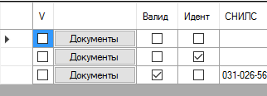
Рисунок 34 – вид кнопки «Документы» в каждой записи

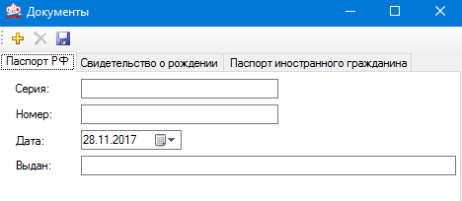
Рисунок 35 – Вид окна «Документы»

Для того чтобы добавить данные документа, нажмите . Затем, после ввода данных, нажмите на кнопку . Для удаления данных документа нужно нажать пиктограмму . Для обновления данных просто введите данные и нажмите кнопку .

4.2.4 Импорт реестров других версий ПК «Ассистент ЕГИССО»

При изменении структуры базы данных необходимо перегрузить данные из старой версии в новую (изменение структуры не происходит, если в названии версии изменена только последняя цифра, например, 1.0.0.1 → 1.0.0.2). Для этого необходимо в старой версии программы осуществить экспорт (см. пункт 4.2.3.3 и пункт 4.2.6.3) данных, а в новой версии произвести импорт данных. Импорт данных застрахованных лиц предусмотрен пунктом 4.2.3.4.
Импорт локального реестра МСЗ осуществляется в пунктах «Импорт локального реестра МСЗ (формат 1.0.2)» и «Импорт локального реестра МСЗ (формат 1.0.3)» (см. рисунок 36).

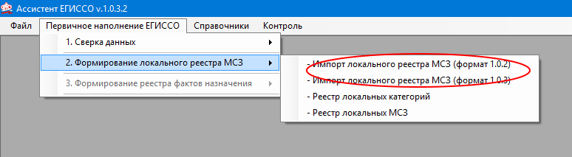
Рисунок 36 – Подпункты «Импорт локального реестра МСЗ»

В открывшемся окне выбора поставщика необходимо указать поставщика и нажать кнопку «Выбрать». После этого будет отображено окно выбора файла (см. рисунок 37).

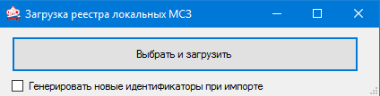
Рисунок 37 – Вид окна выбора файла локального реестра МСЗ

Для дальнейшей загрузки нужно нажать кнопку «Выбрать и загрузить», указать путь к файлу и нажать «Ок». В случае если вы загружаете реестр МСЗ другого поставщика, необходимо установить флаг «Генерировать новые идентификатор при импорте». Программа сгенерирует новые идентификаторы для предупреждения появления дублей на федеральном уровне. После успешной загрузки будет отображено соответствующее сообщение (см. рисунок 38).

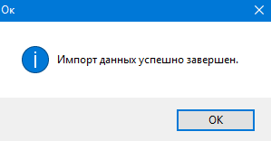
Рисунок 38 – Сообщение об успешном импорте локального реестра МСЗ

4.2.5 Подпункт «Формирование локального реестра МСЗ»→«Реестр локальных категорий»

Для формирования реестра локальных категорий выберите пункт «Первичное наполнение ЕГИССО»→«Формирование локального реестра МСЗ»→«Реестр локальных категорий» (см. рисунок 39).

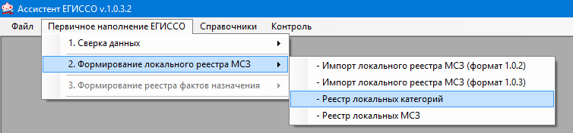
Рисунок 39 – Подпункт «Реестр локальных категорий»

Далее, после выбора поставщика (см. пункт 4.2.1) будет отображено окно реестра локальных категорий (см. рисунок 40).
После нажатия кнопки «Новая категория» будет сформирована новая запись, для которой будет указан автоматически сформированный ID. После ввода данных нажмите кнопку «Сохранить». Для присвоения локального кода вручную используйте флаг «ручная корректировка».
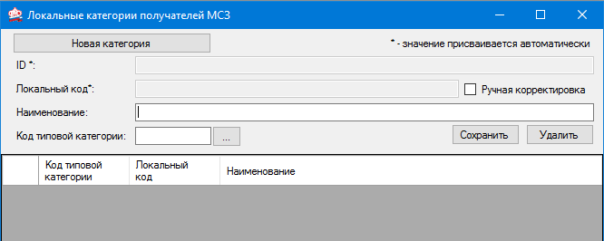
Рисунок 40 – Вид окна «Локальные категории получателей МСЗ»

4.2.6 Подпункт «Формирование локального реестра МСЗ»→«Реестр локальных МСЗ»

Для формирования реестра локальных МСЗ выберите пункт «Первичное наполнение ЕГИССО»→«Формирование локального реестра МСЗ»→«Реестр локальных МСЗ».

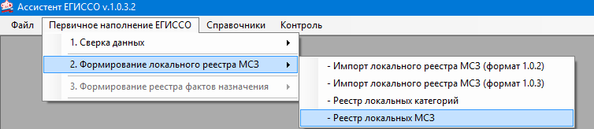
Рисунок 41 – Подпункт «Реестр локальных МСЗ»

После выбора поставщика (см. пункт 4.2.1) будет отображено окно «Локальный реестр МСЗ» (см. рисунок 42). В левой части формы расположен список имеющихся локальных МСЗ, а также управляющие кнопки печати реестров, создания и удаления МСЗ а также экспорта списка. В правой части расположена панель данных о выбранной МСЗ (данные разбиты на 5 вкладок: «Основные данные», «Категории получателей», «Источники финансирования», «Территории предоставления» и «НПА»).

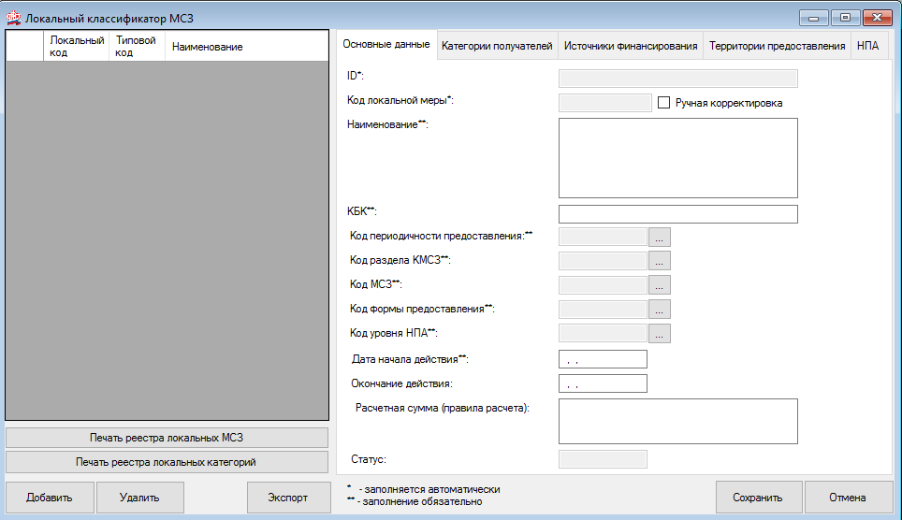
Рисунок 42 – Вид окна «Локальный классификатор МСЗ»

4.2.6.1 Создание, редактирование и удаление локальной МСЗ

Для создания локальной МСЗ нужно нажать кнопку «Добавить» (см рисунок 43), затем внести данные на вкладке «Основные данные», «Категории получателей», «Источники финансирования», «Территории предоставления», «НПА» (см. рисунки 44-48), затем нажать кнопку «Сохранить» (см. рисунок 44).
Для ручной корректировки кода локальной меры используйте флаг «Ручная корректировка» справа от поля кода (см. рисунок 44).
Для отказа от операции создания или редактирования записи нажмите кнопку «Отмена» в правой нижней части окна.
Для редактирования МСЗ выберите её в списке в левой панели, исправьте необходимые данные и нажмите кнопку «Сохранить» (см. рисунок 44).
В каждой из вкладок знаком «*» отмечено поле, значение в котором заполняется автоматически. Знаком «**» отмечены поля, заполнение которых является обязательным.
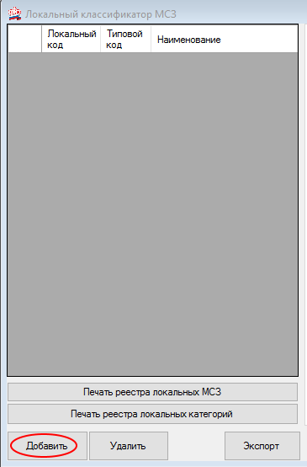
Рисунок 43 – Кнопка создания локальной МСЗ

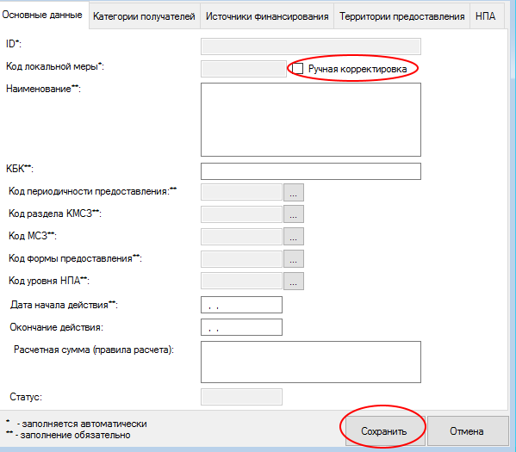
Рисунок 44 – Вкладка «Основные данные» в «Реестре локальных МСЗ». Красным отмечен флаг «Ручная корректировка» и кнопка «Сохранить»

Для заполнения вкладки «Категории получателей» (см. рисунок 45) необходимо нажать «+», затем выбрать в поле «ID локальной категории» соответствующую категорию и нажать «Сохранить» (на вкладке). Для удаления записи в списке нажмите кнопку «Удалить».
Для заполнения вкладки «Источники финансирования» (см. рисунок 46) необходимо нажать кнопку «+», выбрать код источника финансирования и указать долю финансирования этого источника. Для сохранения данных нажмите «Сохранить». Для удаления записи нажмите «Удалить».
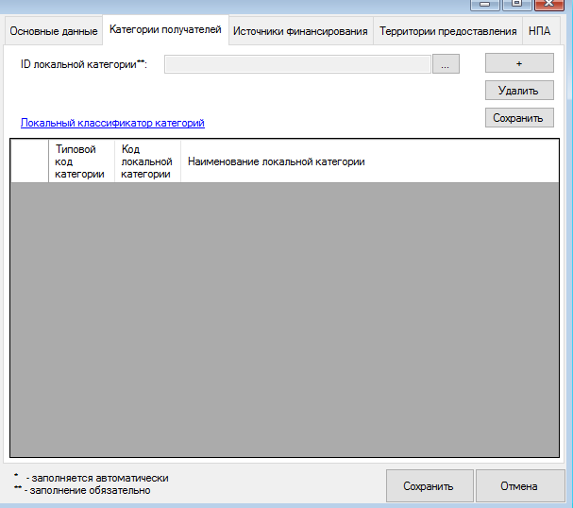
Рисунок 45 – Вкладка «Категории получателей» в «Реестре локальных МСЗ»

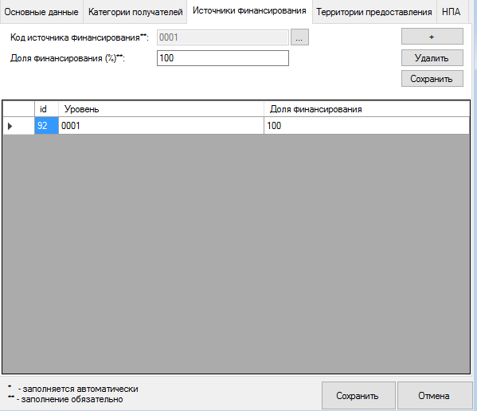
Рисунок 46 – Вкладка «Источники финансирования» в «Реестре локальных МСЗ»
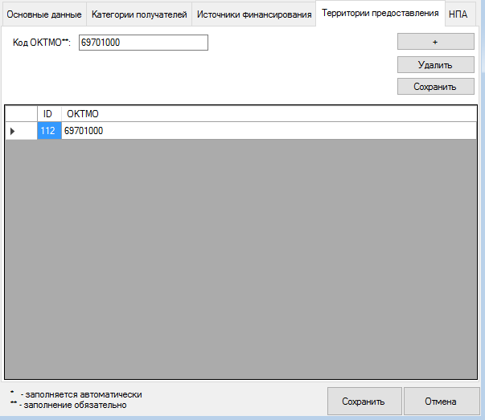
Рисунок 47 – Вкладка «Территории предоставления» в «Реестре локальных МСЗ»

Для заполнения вкладки «Территории предоставления» (см. рисунок 47) необходимо на этой вкладке нажать кнопку «+», затем ввести код ОКТМО в поле «Код ОКТМО», затем нажать «Сохранить». Для удаления записи нажмите «Удалить».
Для заполнения вкладки «НПА» (см. рисунок 48) необходимо на этой вкладке нажать «+», заполнить все поля формы, затем нажать кнопку «Сохранить». Для удаления информации нажмите кнопку «Удалить».
После заполнения всех вкладок для сохранения информации нажмите кнопку «Сохранить». Введенная МСЗ будет добавлена в список на левой панели.
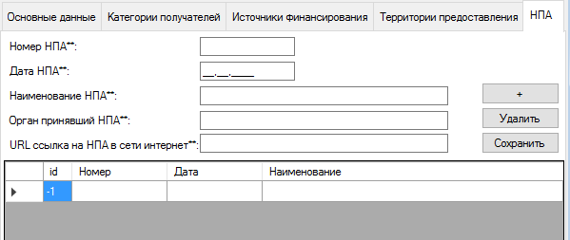
Рисунок 48 – Вкладка «НПА» в «Реестре локальных МСЗ»

4.2.6.2 Печать реестра локальных МСЗ и реестра локальных категорий

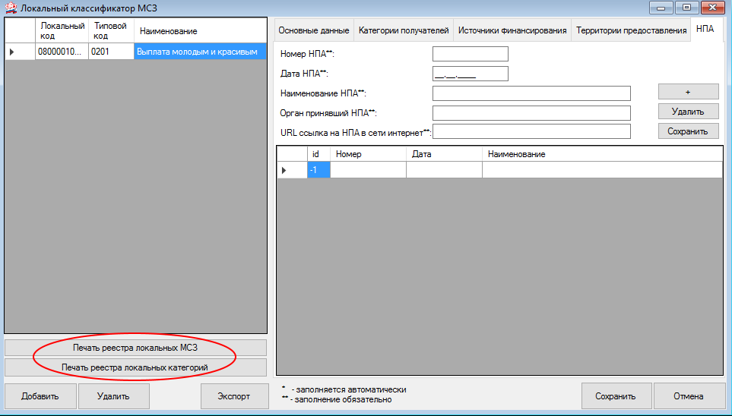
Рисунок 49 – Кнопки печати реестров локальных МСЗ и категорий в «Реестре локальных МСЗ»

Для печати реестра локальных МСЗ нажмите кнопку «Печать реестра локальных МСЗ». Далее будет сформирован отчет в виде предварительного просмотра (см. рисунок 50). В верхней панели окна расположены управляющие кнопки. Для печати нажмите иконку . Для установки полей, ориентации изображения при печати нажмите кнопку . Для экспорта документа в Excel, Word или PDF нажмите пиктограмму и в открывшемся меню 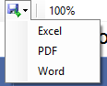 выберите соответствующий пункт.

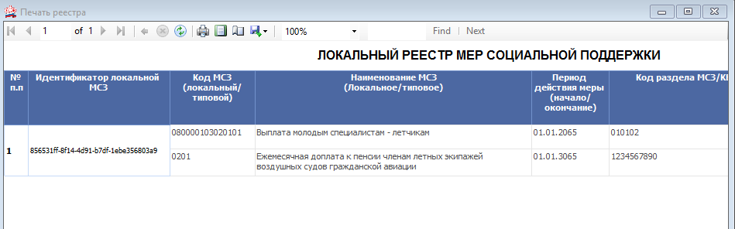
Рисунок 50 – Вид окна предварительного просмотра локального реестра МСЗ

При нажатии на кнопку «Печать реестра локальных категорий» в окно предварительного просмотра будут выгружены данные по локальным категориям. Панель управляющих кнопок будет аналогична.

4.2.6.3 Экспорт реестра локальных категорий

Для экспорта реестра локальных категорий в файл XML нужно в «Реестре локальных категорий» нажать кнопку «Экспорт» (см. рисунок 51).

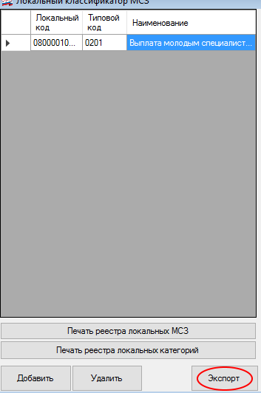
Рисунок 51 – Кнопка «Экспорт» в «Реестре локальных МСЗ»

После указания места расположения и имени файла нажмите «Сохранить». Этот файл может быть использован для импорта в следующих версиях (см. пункт 4.2.2).

4.2.7 Подпункт «Формирование реестра фактов назначения»→«Импорт данных»→ «Импорт анкетных данных»
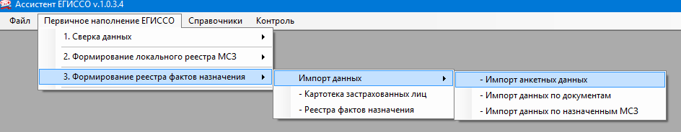
Рисунок 52 – Расположение подпункта «Формирование реестра фактов назначения»→«Импорт данных»→ «Импорт анкетных данных».

Данная операция описана в пункте 4.2.2.

4.2.8 Подпункт «Формирование реестра фактов назначения»→«Импорт данных»→ «Импорт данных по документам»

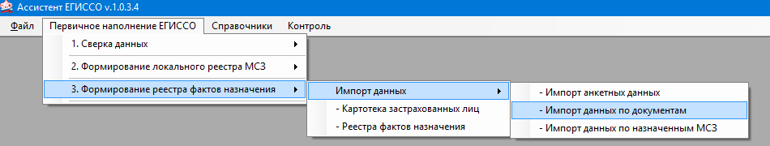
Рисунок 53 - Расположение подпункта «Формирование реестра фактов назначения»→«Импорт данных»→ «Импорт данных по документам».

Данная операция описана в пункте 4.2.3.4.

4.2.9 Подпункт «Формирование реестра фактов назначения»→«Импорт данных»→ «Импорт данных по назначенным МСЗ»

Данный подпункт (см. рисунок 54) предназначен для загрузки уже имеющихся данных по назначенным МСЗ в формате Excel (файл с расширением «*.xls») или в формате текстового файла с разделителями (файл с расширением «*.csv»).

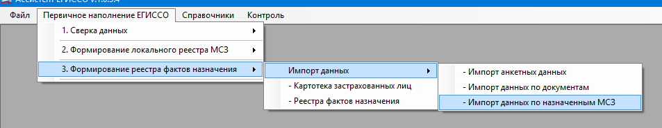
Рисунок 54 – Расположение подпункта «Формирование реестра фактов назначения»→«Импорт данных»→ «Импорт данных по назначенным МСЗ»

При выборе пункта после выбора поставщика будет отображено окно выбора файла (см. рисунок 55). В окне необходимо указать путь к файлу, а также сведения о файле. Затем нажать кнопку «Далее».

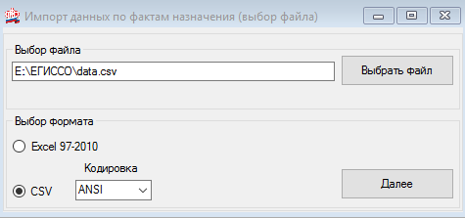
Рисунок 55 – Вид окна выбора файла в «Импорте данных по назначенным МСЗ»

При успешном чтении файла будет отображено окно сопоставления полей файла и полей ПК «Ассистент ЕГИССО» (см. рисунок 56). В окне необходимо сопоставить все заголовки и нажать кнопку «Далее». При успешном импорте будет отображено сообщение об успешной загрузке данных. Нажмите «Ок». Далее будет отображено окно «Реестр фактов назначений» с загруженными данными.

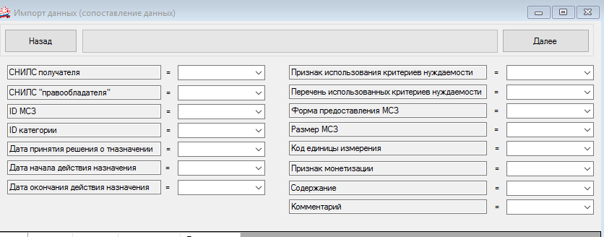
Рисунок 56 – Окно сопоставления заголовков данных программы и файла

4.2.10 Подпункт «Формирование реестра фактов назначения»→«Реестр фактов назначения»

4.2.10.1 Создание, редактирование и удаление фактов назначения МСЗ

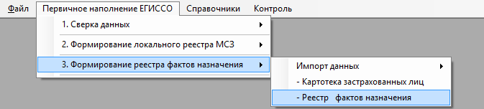
Рисунок 57 – Расположение подпункта «Формирование реестра фактов назначения»→«Реестр фактов назначения»

«Реестр фактов назначения» предназначен для хранения данных о назначенных МСЗ, их экспорта, обработки и загрузки.
При выборе этого подпункта будет отображено окно «Факты назначения МСЗ» (см. рисунок 58). В верхней панели расположен реестр назначенных МСЗ в виде таблицы с полями «СНИЛС», «Фамилия», «Имя», «Отчество», «Дата рождения», «ID МСЗ», «ID категории», «Размер». В нижней части окна расположена панель ввода данных о МСЗ.
Для того чтобы добавить МСЗ нажмите кнопку «Добавить». После нажмите на ссылку «Выбрать» в группе «Получатель МСЗ». Будет отображено окно выбора получателя из картотеки застрахованных лиц, данные по которым были внесены ранее (см. пункт 4.2.3). Напротив получателя нажмите «Выбрать» (см. рисунок 59).

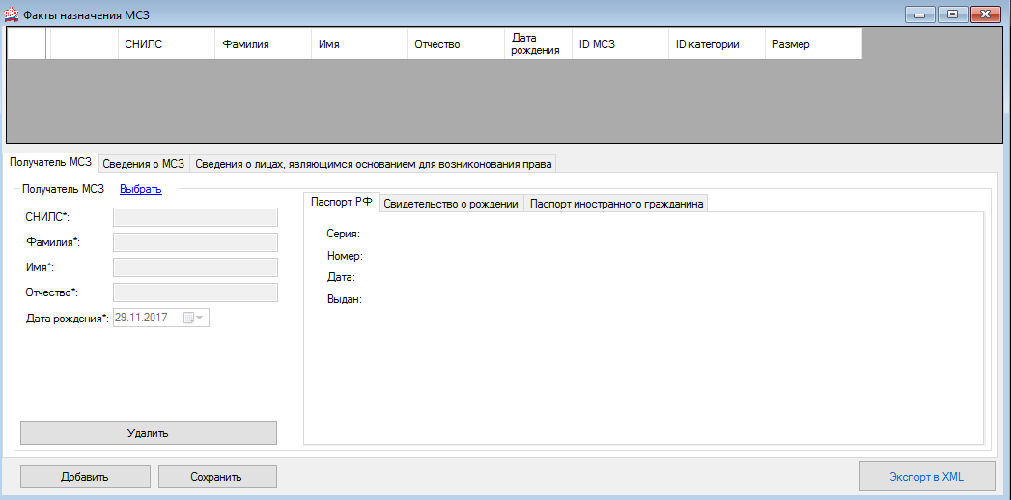
Рисунок 58 – Вид окна «Факты назначения МСЗ»

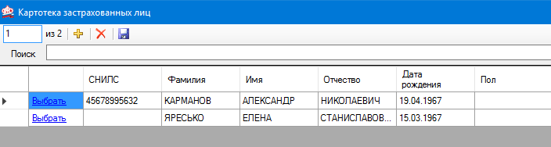
Рисунок 59 – Выбор получателя МСЗ

После выбора получателя данные на вкладке «Получатель МСЗ» будут заполнены автоматически. Далее необходимо заполнить данные на вкладках «Сведения о МСЗ», «Сведения о лицах, являющихся основанием для возникновения права» (см. рисунки 60 и 61). После заполнения нажмите кнопку «Сохранить». МСЗ будет добавлена в список фактов назначения МСЗ.

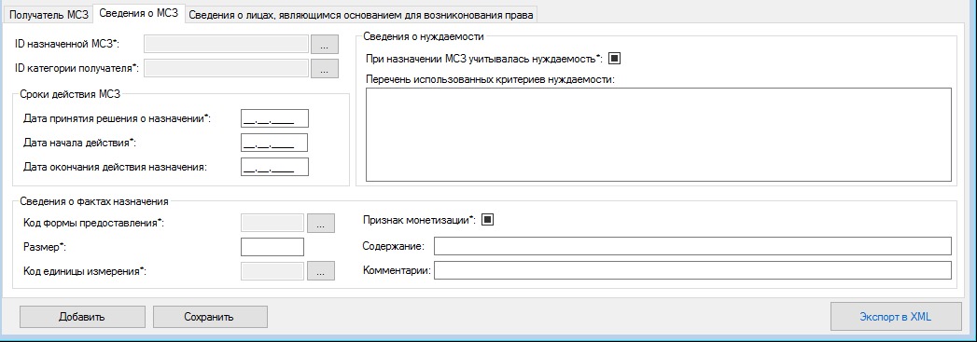
Рисунок 60 – Вкладка «Сведения о МСЗ»

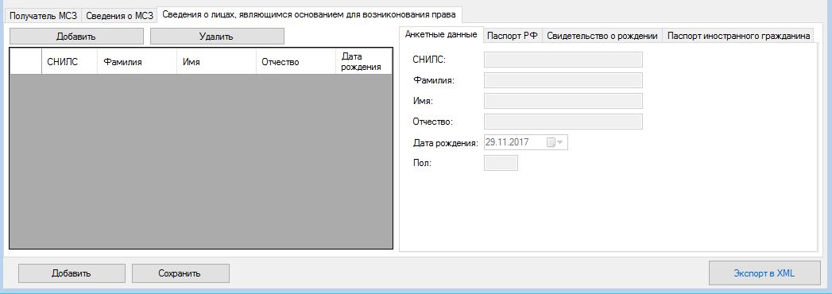
Рисунок 61 – Вкладка «Сведения о лицах, являющихся основанием для возникновения права»

Для редактирования факта назначения МСЗ выберите его в списке, исправьте данные и нажмите «Сохранить». Для удаления факта назначения МСЗ нажмите кнопку «Удалить».

4.2.10.2 Экспорт фактов назначения в XML

Для экспорта в XML фактов назначения МСЗ нажмите кнопку «Экспорт в XML» в правой нижней части окна «Факты назначения МСЗ» (см. рисунок 58). ПК «Ассистент ЕГИССО» предложит выбрать путь и имя файла, после чего реестр фактов назначения будет отгружен в файл установленного формата. В случае успешной выгрузки появится соответствующее сообщение (см. рисунок 62). Нажмите «Ок». Если в реестре локальных категорий есть дубликаты, то экспорт не будет произведен, а будет отображено сообщение (см. рисунок 62).

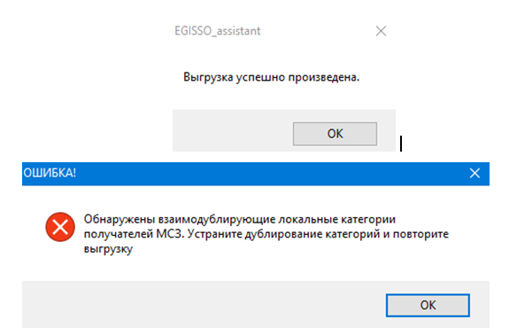
Рисунок 62 – Сообщение об успешной выгрузке фактов назначения МСЗ и сообщение об ошибке дубликатов в реестре локальных категорий

4.3 Пункт меню «Справочники»
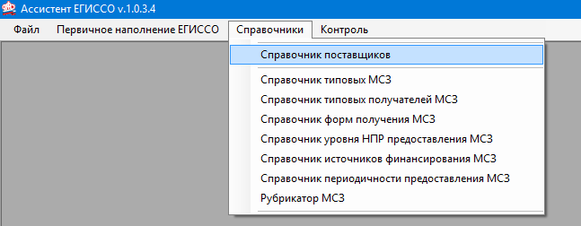
Рисунок 63 – Пункт меню «Справочники». Подпункт «Справочник поставщиков»

4.3.1 Подпункт «Справочник поставщиков»

Данная операция описана в пункте 4.2.1

4.3.2 Общие принципы работы со справочниками

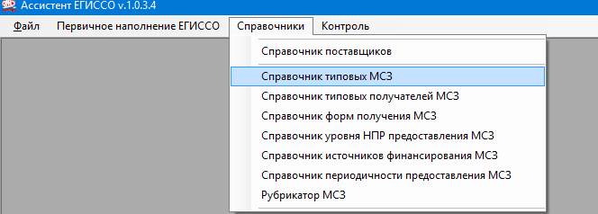
Рисунок 64 – подпункт «Справочник типовых МСЗ»

Каждый из справочников представляет собой окно (см. рисунок 65), в котором в верхней панели находятся управляющие кнопки, кнопка импорта, а также панель поиска категории МСЗ (по коду и по наименованию).
Классификатор может быть импортирован при помощи кнопки «Импорт классификатора». Для этого необходимо нажать кнопку, указать путь к файлу и дождаться сообщения о положительном результате загрузки.
Для ручного ввода данных используйте управляющие кнопки. Для создания категории МСЗ нажмите кнопку . В конце таблицы возникнет новая строка, в которую необходимо внести данные, затем нажать пиктограмму . Для удаления записи нажмите иконку .
Для того чтобы найти элемент справочника по коду или наименованию введите строку поиска в поле поиска и нажмите кнопку «Поиск».
Данное описание работы со справочниками соответствует подпунктам:
- Справочник типовых МСЗ
- Справочник типовых получателей МСЗ
- Справочник форм получения МСЗ
- Справочник уровня НПР предоставления МСЗ
- Справочник источников финансирования МСЗ
- Справочник периодичности предоставления МСЗ
- Рубрикатор МСЗ
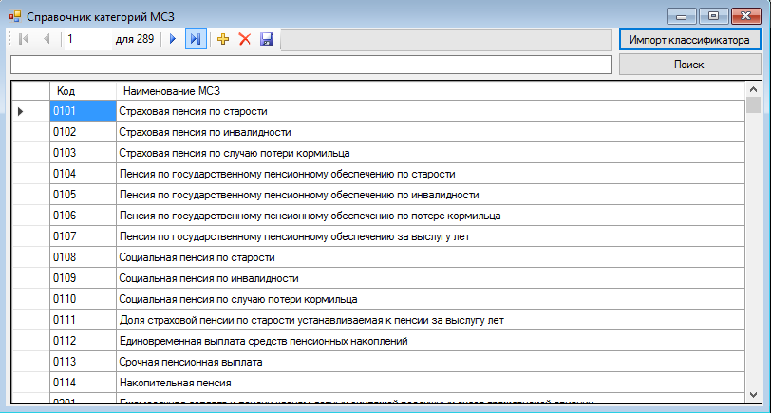
Рисунок 65 – Окно «Справочник категорий МСЗ»

4.4 Пункт «Контроль»

4.4.1 Подпункт «Внутренний контроль данных»

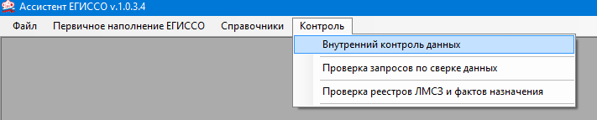
Рисунок 66 – Пункт меню «Контроль» и подпункт «Внутренний контроль данных».

Внутренний контроль данных (см. рисунок 67) предназначен для проверки корректности введенных данных непосредственно в базе данных приложения. Для выполнения проверки нажмите кнопку «Выполнить проверку данных». После этого ПК «Ассистент ЕГИССО» выполнит проверку фактов назначения и в случае наличия ошибок отобразит ошибки в таблице. Таблицу можно выгрузить в формат CSV при помощи кнопки «Выгрузить в CSV».

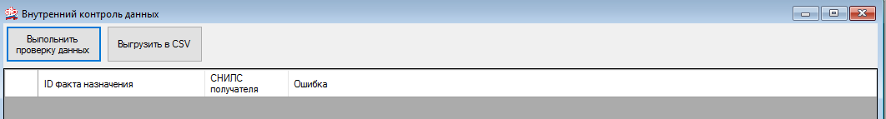
Рисунок 67 – Вид окна «Внутренний контроль данных»

Если данные корректны, отобразится сообщение вида (см. рисунок 68).

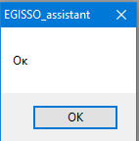
Рисунок 68 – Вид сообщения об успешной проверке данных

4.4.2 Подпункт «Проверка запросов по сверке данных»

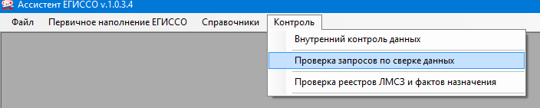
Рисунок 69 – Подпункт «Проверка запросов по сверке данных»

Подпункт предназначен для проверки файлов, передаваемых в ПФР для сверки анкетных данных застрахованных лиц (см. рисунок 70). Для проверки необходимо указать путь к файлу с помощью кнопки «Выбрать файлы для проверки». После проверки можно выгрузить протокол в файл, нажав кнопку «Выгрузить протокол в файл», указав путь к папке для выгрузки. В папке будет сформирован файл PROTOCOL.txt с текстом ошибки.

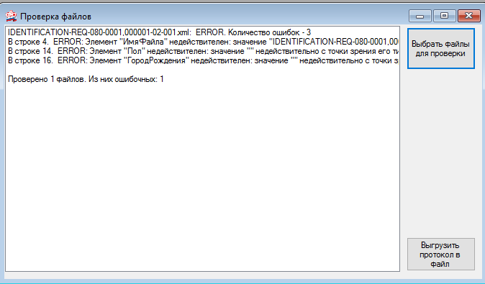
Рисунок 70 – Вид окна «Проверка файлов»

4.4.3 Подпункт «Проверка реестров ЛМСЗ и фактов назначения»

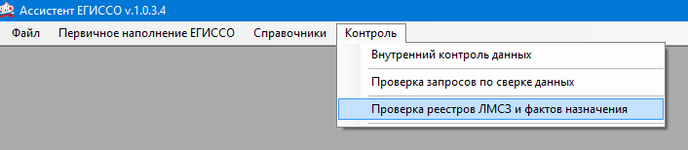
Рисунок 71 – Подпункт «Проверка реестров ЛМСЗ и фактов назначения»

Подпункт предназначен для предварительной проверки файлов XML, содержащих локальные реестры МСЗ и факты назначения МСЗ. Для проверки необходимо выбрать один или несколько файлов с помощью кнопки «Выбрать файлы для проверки». Проверка будет проведена автоматически. Протокол проверки будет отображен в информационном поле в левой части окна. Для выгрузки текста протокола выберите кнопку «Выгрузить протокол в файл».
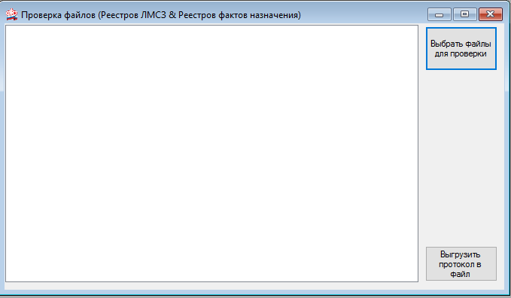
Рисунок 72 – Окно «Проверка файлов (Реестров ЛМСЗ и Реестров фактов назначения)»

Выберите папку для сохранения файла. Далее в папке будет сформирован файл PROTOCOL.txt с текстом ошибки.

5 АВАРИЙНЫЕ СИТУАЦИИ

В некоторых случаях программа может быть остановлена в результате сбоя. При появлении сообщения вида (см. рисунок 73) необходимо:
- Составить описание последовательности действий, приведших к ошибке (пошагово).
- В описании указать версию ПК «Ассистент ЕГИССО».
- Приложить скриншот ошибки.
- Упаковать в архив файл с описанием, добавив, при необходимости, файлы, в связи с загрузкой которых проявилась ошибка.
- Направить разработчику в адрес 0810@015.pfr.ru

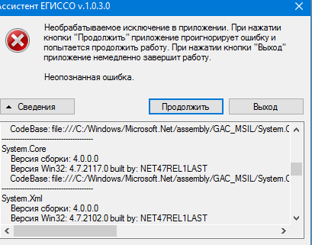
Рисунок 73 – вид окна сообщения при сбое программы.

6 РЕКОМЕНДАЦИИ ПО ОСВОЕНИЮ

Перед началом работы рекомендуется ознакомиться со следующими материалами:
- Классификатор мер социальной защиты [электронный ресурс]. Режим доступа: http://www.pfrf.ru/knopki/egisso/klassifikator/
- Законодательство в сфере ЕГИССО [электронный ресурс]. Режим доступа: http://www.pfrf.ru/info/order/egisso
- Часто задаваемые вопросы и комментарии от ПФР [электронный ресурс]. Режим доступа:
http://www.pfrf.ru/knopki/egisso/vopros_otvet/
- Проекты регламентов, инструкций и форматов [электронный ресурс]. Режим доступа: http://www.pfrf.ru/knopki/egisso/project/

